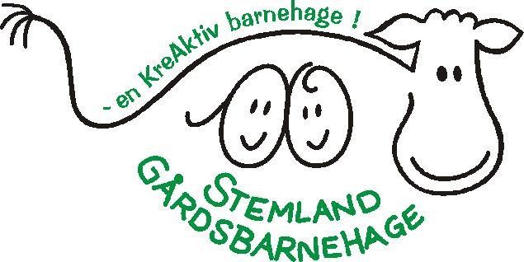

ÅRSPLAN 2023-2024

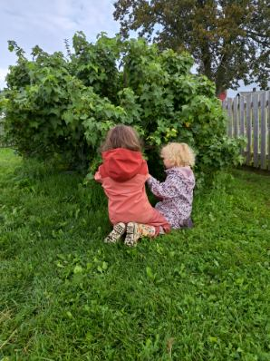
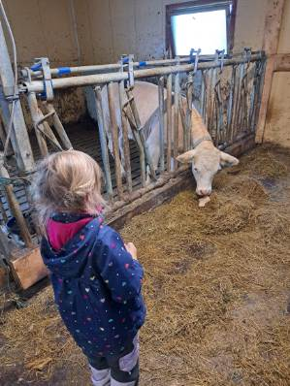

Glede – Respekt – Samhold - Omsorg
Velkommen til barnehagen

Da er vi igjen kommet godt i gang med ett nytt barnehageår og vi ønsker alle sammen hjertelig velkommen til oss, både gamle og nye. Vi takker for tilliten og skal gjøre vårt beste for å skape gode og trygger hverdager for alle sammen.
Hver dag kommer barna til barnehagen med store forventninger. De gleder seg til å se igjen lekekamerater, utforske og oppleve. Det er også en helt ny epoke for mange barn, og foreldre, når barnet begynner i barnehagen for første gang. Da kan kanskje dere foreldre miste kontrollen rundt alt som skjer i barnets liv og det kan føles som at dere kommer litt på sidelinjen. For at samarbeidet rundt barnet skal bli best mulig er det derfor veldig viktig at vi er gode på informasjoner begge veier og at man forpliktes til å følge opp beskjeder, avtaler og informasjon som gis muntlig eller gjennom beskjeder på KidPlan. Det kan nok føles som om vi maser innimellom, men vi ønsker bare det beste for barnet og barnegruppa. Det er nedfelt i barnehageloven at det skal være et nært samarbeid mellom barnehagen og barnas hjem. Det er fint for barna å se at vi samarbeider og at det er enn sammenheng mellom det som skjer hjemme og i barnehagen
Alle barnehager skal utarbeide en årsplan. Denne skal inneholde informasjon om hvordan barnehagen vil arbeide med omsorg, oppdragelse, lek og læring for å sikre barna gode utviklings- og aktivitetsmuligheter. Del 1 i årsplanen handler om det praktiske rundt barnehagehverdagen mens den andre delen omhandler det pedagogiske arbeidet i barnehagen. Vi oppfordrer sterkt om at dere leser og setter dere godt inn i årsplanen.

I år blir det 31 barn i barnehagen fordelt på 2 «stuer», Skogstua og Sjøstua. Det er ikke veldig mange nye barn hos oss i høst, men noen er det og barnegruppa endrer seg når noen slutter og andre kommer til. Vi bruker mye tid på å skape trygge rammer for alle sammen og prioriterer dette ved oppstart. Alle skal få mulighet til å finne sin plass i barnehagen. Det er 10 ansatte som jobber fast i barnehagen, noen deltid mens de fleste er her hele tiden.
Vi gleder oss veldig til å komme i gang og bli kjent med dere alle sammen. Kom gjerne med tilbakemeldinger til oss underveis, det er slik vi kan bli bedre i vår jobb. Du kan barnet ditt, vi kan barnehage. Sammen kan vi få til det meste og gjøre hverdagen god for alle sammen

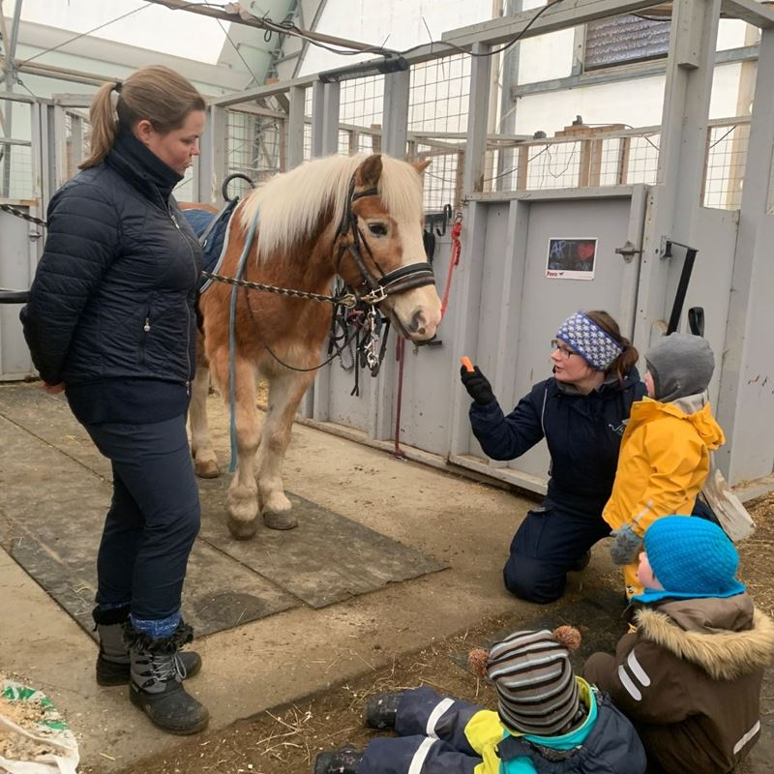
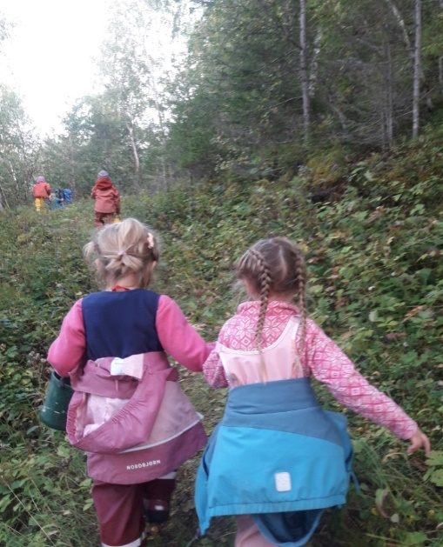

Viktig informasjon til alle som går i barnehagen

BARNEHAGENS ÅPNINGSTID
Vi åpner barnehagen kl 06.45 og stenger 16.30. Det betyr at barna må leveres og hentes innenfor disse tidspunktene. I følge vedtektene våre får dere et straffegebyr om dere henter barna for seint i barnehagen. De ansattes arbeidstid varer til 16.30 og da skal døren låses.

KJERNETID
”Kjernetiden” i barnehagen er fra 9.00-14.00. Det betyr at vi i det tidspunktet kan være utenfor barnehagen på tur etc. Kommer du senere enn 9.00 ønsker vi beskjed. Det samme hvis dere henter tidligere. Da kan vi avtale hvor vi treffes! Gi beskjed så tidlig som mulig om ditt barn ikke kommer i barnehagen. Det er alltid lettere å planlegge dagen når vi vet hvor mange som dukker opp. Vi ønsker å være impulsiv og ta en del på sparket! Det er lov å ta rolige dager hvor dere leverer sent og henter tidlig og at dere gir barnet fri innimellom når det passer dere. Dere må ikke være redde for at barna går glipp av noe da det skjer så mye hele tiden. Det kan være viktigere å ha kvalitetstid hjemme sammen hvis muligheten byr seg.

LEKER
Vi ønsker at barna ikke tar med leker hjemmefra. Vi har nok leker i barnehagen og det hender at lekene blir brukt for å oppnå egen vilje. Dette går på bekostning av de som ikke har med leker. I tillegg er det fort gjort at ting blir ødelagte eller borte.

BURSDAGER
Vi feirer bursdagen til alle barna i barnehagen med krone, kappe, lys og flagg. De får velge en aktivitet de har lyst til å gjennomføre og de blir midtpunktet gjennom hele dagen. Bursdagsinvitasjoner skal ikke deles ut i barnehagen, det er veldig sårt for den/de som aldri blir invitert. Navn og telefonnummer finner dere på Kidplan eller kontakt oss om det er noe.

MERKING AV KLÆR
Det er viktig at alle har nok klær i barnehagen – det gjelder både skiftetøy og ytterklær. Spør oss om råd hvis dere er usikre på hva de trenger. For at klær/sko ikke skal bli borte, er det viktig at alt merkes med barnets navn. Det letter også vår jobb betraktelig (vi bruker mye tid på å lete etter klær og finne rett eier, og mange ganger blir det feil). Bruk tusj eller ferdige klistrelapper.

SYKE BARN
En dag i barnehagen er ganske slitsomt, det er mange lyder og høyt aktivitetsnivå. Barn som har dårlig allmenntilstand skal holdes hjemme – både for barnets skyld, men også for å unngå smitte! Vi har dessverre ikke nok fang å sitte på når noen er syke. Vi har et eget hefte om syke barn i barnehagen, og der står det du trenger å vite om de mest vanlige sykdommene. De er laget ut fra anbefalinger fra norsk folkehelseinstitutt. Dette heftet finner du på vår hjemmeside, og om du ønsker det kan vi skrive det ut. For å unngå stor spredning av smitte, er vi veldig nøye på å vaske hendene våre i barnehagen. Vi vasker fingre når vi kommer inn, før mat, etter fjøsrunder og etter dobesøk. Da har vi en egen vaskesang! Alle skal ta en vaskerunde på morgenen når dere leverer.

PLANER, DAGSRAPPORT PÅ TAVLA, INFOSKRIV, NETTSIDEN - DERE ER ANSVARLIGE FOR Å HOLDE DERE OPPDATERT!
Vi bruker Kidplan som informasjonskanal og unngår mest mulig papir. Alle får eget passord til nettsiden ved oppstart og dere må selv logge dere inn. Det finnes også en app dere kan bruke. Vi skriver tavlepost jevnlig om ting som har skjedd, legger ut bilder og sender beskjeder om aktiviteter og/eller noe barna må ha med til barnehagen. Det er ofte greit å informere barna om det er spesielle ting som skal skje, slik at de er forberedt når de kommer til barnehagen. Vi gjør det vi kan for å informere, men det er deres ansvar også at informasjonen kommer frem!

MAT
Barna har selv med seg matpakke til frokost. Frokosten varer fra 8.00-8.30. Vi ønsker at alle som skal spise frokost er her til kl 8.00, slik at det blir ro rundt måltidet og alle er klare til å starte dagens aktiviteter etterpå. Lunsjen og mellommåltid får de i barnehagen. En gang i uka lager vi middag til alle sammen. Vi er opptatt av å servere sunn og allsidig mat i barnehagen.

RYDDING
Vi lærer barna at man skal rydde opp etter seg når de har lekt og innimellom tar vi ei felles ryddeøkt. Det handler om at vi skal ta vare på utstyr slik at ting ikke blir ødelagte eller borte. I tillegg er det bedre å finne igjen lekene når de er på plass-ikke bare slengt fra seg rundt omkring. Vi oppfordrer dere foreldre til å hjelpe oss med dette. Rydd i hvert fall noen leker sammen med barnet før dere drar hjem på ettermiddagen😊

OPPSTARTSAMTALER
Alle barnehager i Fauske kommune gjennomfører oppstartsamtaler før barnet begynner i barnehagen. Dette for at vi skal bli ordentlig kjent med både barnet og familien. Tidlig innsats er viktig for å hjelpe barn og familier som kan ha det vanskelig. Informasjon om dette får dere med ett oppstartsbrev.

FJØSGRUPPER
Vi har jevnlige fjøsgrupper som går i fjøset ca kl 09.00. Vi rullerer på hvem som går og forsikrer oss om at alle får gå jevnlig. Da gjør vi reint hos alle dyrene og gir dem mat og kos. Alle barna skal få være delaktig og vi voksne kan ha fullt fokus på de barna som er med, derfor har vi ikke så store grupper. Det er en god læringssituasjon på mange områder; sosialt, språk, kunnskap, matematikk og fysisk arbeid/motorikk.

PERSONVERN
Personvernloven er ganske tydelig på hva vi kan dele og oppbevare av informasjon. Vi kan ikke dele noe bildemateriell eller informasjon uten at dere samtykker til det. Eget samtykkeskjema finner dere på Kidplan og det skal dere fylle ut av hensyn til barnet. Viktig at dette gjøres hver høst!

Viser for øvrig til hjemmesiden vår: www.stemland.net
Der finner dere blant annet vedtekter for barnehagen, samt annen nyttig informasjon!!

Barnehagen har også egen side på Facebook. Der oppdaterer vi innimellom og kommer med påminnelser om det er noe dere bør huske!

Telefonnummer til barnehagen; 75 64 95 95
Sjøstua; 98 90 19 91
Skogstua; 98 90 19 90
Kontor; 48 00 32 23
Hvordan staver man kjærlighet? Spurte Nasse Nøff.
Man staver ikke kjærlighet, man føler den, svarte Ole Brumm.

Dyrene våre

Barnehagen er så heldig at vi har gården så nær at vi kan benytte oss av det som finnes rundt oss. Vi har mange dyr rundt oss på gården som vi jevnlig koser med, gir mat, steller og gjør reint hos. Noen dyr har navn og andre ikke. Det skjer jevnlig utskifting og vi prøver å gjøre det så naturlig som mulig når dyr dør. Det er likevel forskjell på om det er en kanin eller ei ku… Kaninene og marsvinene er mest for kosen sin skyld, mens de andre er for mat.
For tiden har vi en del små mus i lillefjøset. De er veldig søte, men spiser av de andre sine dyr sin mat og griser en del. Vi setter derfor ut musefeller innimellom.

- Kaninene våre: Mikki og Lakris.
- Marsvinene Caramell og Zelda.
-Vi har en gjeng høner i lillefjøset. For tiden er det Serenahøner. Hønene legger jevnlig egg som vi spiser. Det er jevnlige utskiftinger på hønene og nå har vi små høner.
- Sauene står inne i fjøset på vinteren og er på fjellet om sommeren.
- På gården er det nå 10 griser. De går i eget gjerde på utsiden av barnehagen.
- Oksene og kuene i fjøset og storfjøset på gården har vi ingen ansvar for, men vi går dit på fjøsrundene og koster og gir mat og stell.

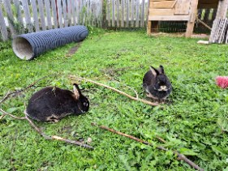
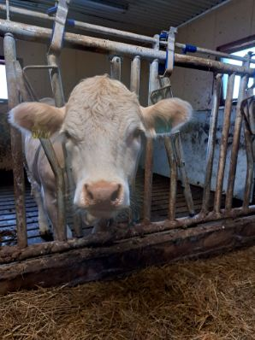

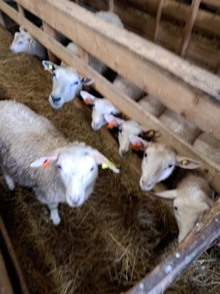
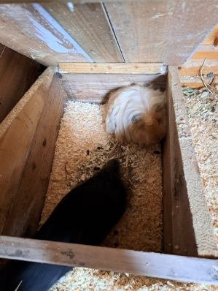
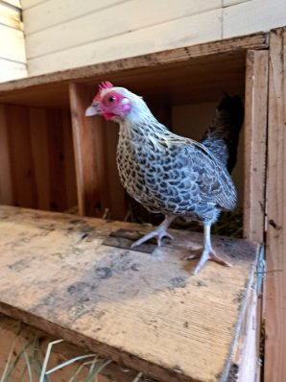

Dette trenger barnet ditt av klær og utstyr i barnehagen

Her kommer en liten smørbrødliste over hva barna trenger av tøy i barnehagen ☺
Undertøy er noe av det vi bruker aller mest, så ta gjerne med ekstra av dette. Bruk skjønn når dere tar med klær, dette er en liste for hele året ☺ Ellers er det bare å spørre, så skal vi svare så godt vi kan!
Soveutstyr
- 1 tynn lue (ull eller bomull, alt etter temperatur)
- 1 par tynne votter (ull eller bomull, alt etter temperatur)
- Tynn ulldress
- Vogn med passende utstyr
I kurven inne:
-2 par sokker
-3 strømpebukser eller stillongs
-2 bukser
-2 gensere uten hette
-3 truser for de som bruker det
-3 body/trøyer
-2 skift ullundertøy/bambus

I hylla inne:
-Fleecebukse og genser eller tynn ulldress/ ullgenser & -bukse
Her i Nord-Norge er vi kjent for et veldig skiftende vær og det er ikke bestandig like enklet å vite hva og hvor mye barna skal ha på seg. Været endrer seg fra morgen til ettermiddag. Vi ønsker at dere har litt å velge i av klær her i barnehagen. Spesielt i overgangstider mellom årstider er dette viktig, men også ellers😊
-Ullbukse og ullgenser
-2 par lester
-Innetøfler eller sklisokker for de som ønsker

I hylla i yttergangen:
-3 par votter, gjerne både ull- og vindtette votter
-1 par regnvotter
-Luer, gjerne både ull- og vindtette luer
-Hals/buff (i tilegg kan det også være lue og hals i ett)

På knaggen i yttergangen:
-Regnklær
-Dress (høst og vinterdress)/ eventuelt jakke og bukse
-Skotøy: alltid ett par støvler + sesongbetont fottøy som joggesko og vintersko
-Støvler må være i barnehagen da vi bruker det i fjøs, på ridning og turer.

- Når dere får skittent tøy hjem på ettermiddagen, er det viktig å fylle på med tilsvarende tøy i hyller og kurver. Det er deres ansvar å holde orden i klærne og følge med at barnet har de riktige klærne til enhver tid.

- Husk å merke klærne til barnet ditt.

- Dere må selv ta rede på barnas klær på ettermiddagen. Tørkeskapet står ikke på når de drar hjem, klærne vil derfor ikke tørke der i løpet av natta. Sett sko på skohylla, og heng klær på plass. Vaskeren løfter ikke opp sko og klær som ligger på gulvet så det blir ikke vasket der.

- Om vi samarbeider om dette skal det gå fint😊
Dagsrytme – utgangspunkt

06.45 Barnehagen åpner – Fri lek
Barna leker på tvers av avdelingene og tas imot når de kommer av en trygg voksen. Noen vil sitte på fanget, andre vil vinke.

08.00 Frokost
De som ikke har spist hjemme har anledning til det. Det skal være ro ved spisebordet. De som kommer etter 08.30 må ha spist hjemme, for da begynner dagens gjøremål. Barna bestemmer selv aktivitet på morgenen og vi voksne skal legge til rette.
Viktig å huske på at vi ikke åpner før 06.45 selv om det er ansatte til stede. Det er greit å få ryddet på plass og gjøre i stand før barna kommer.

09.00 Fjøsgrupper
Det gjøres rent, gis mat og vann og det skal koses.

09.30 Tur, formingsaktiviteter, samlingsstund, ulike grupper
Vi legger opp til å være mye ute, og der vil vi også flette inn forming og samlingsstund. Det skal både lekes og læres på tur, men den viktigste biten er at vi skal lære oss å bli glade i å være ute uansett vær. Vi har noen faste referanseområder, men vi skal også gå andre steder.
Vi ønsker at dere gir beskjed om barnet kommer senere enn 9.00. Vi ønsker å ta ting på sparket og det blir lettere når vi vet hvem som kommer.

10.30 Lunsj
Vi serverer barna lunsj hver dag. Det vil da serveres hjembakt brød, og en dag i uka lager vi varm mat. Skal vi på tur, smører vi matpakke og lager drikke vi tar med oss. Vi er opptatt av at måltidet skal være en hyggestund, men også en læringsarena.
Barna er med på å lage maten selv, og de smører på pålegg selv.
Barna lærer seg høflighet ved å spørre fint om noen kan sende noe og om noen kan hjelpe til med noe. Barna får selv bestemme hva de skal ha på brødskiva, og de slipper ”svette” matpakker. Vi er opptatt av å ha et sunt og allsidig kosthold uten for mye sukker.

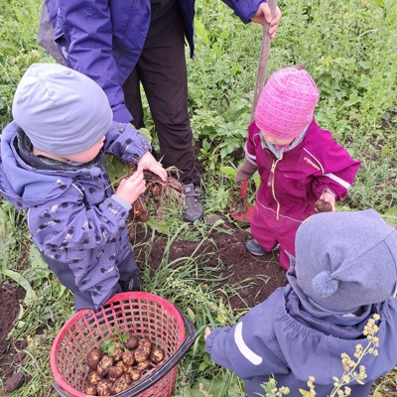
11.30 Sovetid/hvilestund/avslapping
Det er mange små som trenger å sove litt, og de fleste på Sjøstua legger seg etter lunsj. Om vi er på tur tar vi med vognene. De som ikke sover har fri lek, men vi vil oppfordre til at de også
kan slappe av litt med f.eks ei god bok, ett spill eller lignende. Det er godt for alle å ha ei rolig stund midt på dagen.

14.00 Frukt/brødmat
Vi skjærer opp frukt og lager gjerne et fint fruktfat. I tillegg smører vi brødskiver (eller knekkebrød) til alle. Det varierer om vi spiser frukten inne eller ute.

14.15 Frilek ute/inne
Nå nærmer det seg hentetid, så vi oppholder oss i eller rundt barnehagen. Barna hjelper til å rydde litt etter hvert, og må plukke opp litt leker før de går hjem. Foreldrene oppfordres til å ta seg tid til å la barna rydde litt, i hvert fall 1-2 leker.

16.30 Barnehagen stenger.
Barna skal være hentet innen barnehagens stengetid kl.16.30. Ring hvis det oppstår noe som gjør at du blir
forsinket! Husk at noen må jobbe overtid om barnet ditt blir for seint hentet.

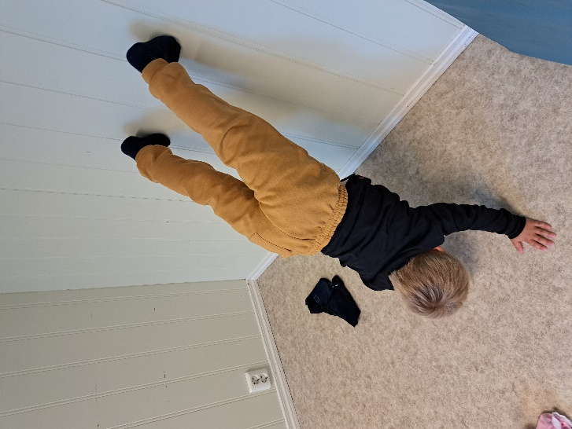

Rutiner ved oppstart av nye barn

- Alle foreldre som har barn som starter i barnehage i Fauske kommune blir innkalt til en oppstartsamtale. Målet er å sikre at barn får et godt utgangspunkt for trygghet, utvikling, læring og livskvalitet. Vi har som mål å styrke innsatsen rettet mot barn ved å oppdage behovet for hjelp tidlig, for så å forebygge og sette i gang tiltak. Foreldrene skal fylle ut helseskjema.
- Alle barn har en ”fast” voksen (primærkontakt) som tar i mot og bruker mest tid sammen med barnet den første tiden..
- Vi er opptatt av at oppstarten skal være trygg og god, så de første dagene har man mor eller far tilgjengelig ved behov.
- Første dagen er barnet kun ei kort stund – ca 2 timer. Dette utvider vi etter hvert. Det er viktig at barnet får gå hjem før alt blir slitsomt, slik at det gleder seg til å komme tilbake.
- Det varierer veldig hvor greit barna takler det å være i barnehagen, men for mange av dem er det en ganske stor omveltning fra å bare være hjemme i lag med mamma og pappa til å møte så mange nye barn og voksne. Det kan godt være at noen må bruke litt flere dager på å bli trygg… Vi er opptatt av at vi skal gjøre det vi kan for at alle skal ha det bra i barnehagen vår!
- Det skal settes av tid til å gi informasjon fra både barnehage og foreldre.
- Vi arrangerer åpen dag/dager i mai og juni for nye barn og foreldre. Da kan de komme til barnehagen for å bli litt kjent.

Overgang fra Sjøstua til Skogstua

Når barnet er ca 3 år skal det flytte over fra Sjøstua til Skogstua. Vi er mye sammen på tvers av avdelingene i forkant av overflyttingen og bruker mye tid på å skape gode relasjoner for at overgangen skal gå greit. Det skal oppleves trygt og godt. Det siste halvåret er barna ofte på besøk på Skogstua og vi går turer sammen. Dere får brev når det nærmer seg og da står det hvilken voksen som skal være primærkontakt. Den ansatte vil bruke tid på forhånd for å bli kjent og overgangen skjer noe gradvis. Døra inn til Sjøstua vil altid stå åpen for de «gamle» barna om de trenger trøst eller bare har behov for å være der litt. Det er ofte et helt annet tempo på Skogstua, så det kan bli noe overveldende i starten.

Nasse Nøff gikk bort til Ole Brumm
Og la poten sin på poten til Brumm. Hva er det?
Spurte Ole Brumm. Ikke noe svarte Nasse.
Ville bare si at jeg er her hvis du trenger meg

KidPlan

KidPlan er ett flott kommunikasjonsverktøy med foreldre/foresatte. Ved oppstart får alle mail med link til verktøyet. Inne på KidPlan legger vi ut tavleposter, bilder, informasjon, planer og annet det er viktig å følge med på. Vi kan også sende private meldinger. Det er kun ansatte og foreldre/foresatte som har tilgang til verktøyet. Alt slettes i august hvert år før nye barn starter opp.
Foreldre/foresatte kan sende meldinger til oss og registrere fravær selv. Det vil aldri erstatte en god telefonsamtale, men likevel ett godt supplement i en travel hverdag.
På hjemmesiden vår ligger det også mye nyttig informasjon. Det ligger progresjonsplan, årshjul for gårdslivet, hefte om sykdom i barnehagen og annet som kan være nyttig å lese. Bruk det😊

Storklubben – forberedelse til skolestart

Fauske Kommune har bestemt at det skal være en del felles opplegg i barnehagene, slik at alle barn har noenlunde ”lik” ballast med seg inn i skolen og at det ikke skal være så stor forskjell på hva barna har opplevd og deltatt på.

Det er også bestemt at alle førskolebarn skal få besøke ”sin” skole i løpet av vinteren og det er satt frister for når samarbeid mellom skole og barnehage skal skje. Det vil også bli en del felles opplegg med Valnesfjord barnehage, turer, besøk, kirkevandring etc. Det er innført skolegrenser i kommunen, så barna skal begynne på skole i den sonen de hører til. Storklubben starter med ett møte der de diskuterer hva de ønsker å gjøre dette året, barnas ønsker blir tatt på alvor og gjennomføres i løpet av året. Det er motoriske aktiviteter, mye språktrening, matematiske begreper, forming, baking og selvfølgelig mye lek. I tillegg bruker vi tid på litt lengre og annerledes turer enn de andre i barnehagen. Vi avslutter årets storklubb med å dra på storklubbtur. Vi jobber mye med å skape gode relasjoner mellom barna og styrke hvert barn sin identitet. Det er Hanne Lise og Julie B. som skal ha storklubben i år. Det blir 9 storklubb-barn dette året.

Ansatte i barnehagen

Skogstua; | Sjøstua; | Andre;
Runa Gravem-Nordgård, ped.leder  Hanne Lise Brekke, fagarbeider  Ina Marie Urheim, fagarbeider  Julie Bjerkan, assistent | Yvonne Engan Hansen, ped.leder  Julie Veigård Hamran, ped.leder  Camilla Fridal Solvang, fagarbeider  Mariann Brekke, fagarbeider  Linda Holmegård, fagarbeider  Ina Marie Urheim, fagarbeider | Ann Merete Land, styrer  Kristoffer Hagenes, vaktmester  Hanne Fredriksen, vikar  Maria Altmann Haraldsvik, vikar  Margrethe S. Høiaas, vikar  Carina Häggman, vikar  Even Bernhardsen, vikar

Barnehagen er privat og styret består av;
Marianne Haugane (repr.fra gården og styremedlem), Lars Bergli (eier og styreleder), Torild Johansen (eier og nestleder), Maria Dønnestad(styremedlem) og Ann Merete Land (styrer og styremedlem).

Innimellom vil det være andre innom barnehagen også. Vi tar imot studenter fra universitetet, skoleelever i praksis og andre som av en eller annen grunn skal ha praksis. Vi ser på dette som en ressurs for barnehagen og lærer mye av å få andre inn som kanskje har ett annet perspektiv på ting og vi må til enhver tid holde oss faglig oppdatert.

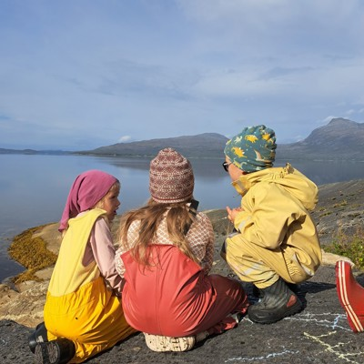

Tradisjoner/aktiviteter gjennom året
Vi har etter hvert opparbeidet oss en del tradisjoner som vi ønsker å videreføre. En del handler om tradisjoner i forbindelse med gårdsdrift, mens noe handler om årstider og høytider. Det er alltid rom for å tilføye eller ta bort aktiviteter ut fra ulike hensyn og behov. Vi er blitt litt mer kritisk til gjennomføringer av ulike aktiviteter og tenker på hvem som har utbytte av de ulike oppleggene – er det barnas behov som kommer først eller er det hensyn til andre ting? Vi vil at barna skal sitte igjen med noe positivt og tenker mer helhet på hva som er best for barnet, men også hele gruppa. Under er en liste over spesielle hendelser som vi vil ha med .
Vi har egne planer for de ansatte som sier noe om hvilke tema vi skal jobbe med og hva vi skal igjennom i løpet av året. Dette dokumenterer vi så godt det lar seg gjøre i hverdagen og på ulike periodeplaner.

Periode: | Tema: | Aktiviteter:
August  September  Oktober | Tilvenning-bli kjent  Brannvernuke  Høste av naturen  Barn i andre land | Foreldremøte  Fotografering  Foreldresamtaler  Forut-kafè
November  Desember | Advent og jul | Slakting  Julefrokost  Lucia-feiring  Kirkebesøk  Nissefest
Januar  Februar  Mars  April | Vinter  Inneaktiviteter på gården-gårdstradisjoner  Påske | Ski- og akedag  Besteforeldrekaffe  Karneval  Barnehagedag  Foreldresamtaler  Så frø
Mai  Juni  Juli | Vekst i natur, grønnsakshage og drivhus  Sommer  Mangfold | 17.mai tog Valnesfjord  Sette potet  Dugnad  Sykkeldag  Hæsjing  Sommerfest  Avslutning Storklubb

«KreAktiv Gårdsbarnehage»

Stemland Gårdsbarnehage er en «KreAktiv Gårdsbarnehage”.
Det er i dag mange barn som ikke opplever gårdsdrift på nært hold. Det å gå i en gårdsbarnehage skal være litt spesielt og vi skal ha en annen ballast i ryggsekken når vi går ut herfra etter endt barnehagekarriere. Barna skal vite litt om gårdstradisjon fra gammelt av og de skal forstå sammenhenger i naturen rundt oss. Vi ønsker å synliggjøre enda mer hva vi prioriterer i hverdagen og hvorfor vi i perioder prioriterer bort andre ting. Alle barnehager har en felles rammeplan som sier noe om hva barnehagene skal ha fokus på og hvordan de skal legge til rette for lek, læring, omsorg osv. Barnehageloven ligger til grunn for det vi jobber med. De 7 fagområdene i rammeplanen sier mye om hva barna skal lære og få kjennskap til i løpet av barnehagekarriereren. Vi fletter inn fagområdene i hverdagslivet vårt rundt gårdsdrifta og gårdsaktiviteter. Vi har et mål om at barna som går i vår barnehage skal lære noe annet enn barn i andre barnehager. Disse målene håper vi å nå med å være - En KreAktiv gårdsbarnehage. Rammeplanen for barnehagens innhold og oppgaver stiller krav til at progresjon innenfor planens fagområder skal tydeliggjøres i barnehagens årsplan. Vi velger her å lage en egen progresjonsplan hvor hensikten er å vise hvordan vi arbeider og tenker forskjellig innenfor fagområdene beroende på hvilken aldersgruppe vi står i møte med. Denne planen skal forsøke å balansere mellom det å vise til en klar retning for barnas utvikling og det å ivareta barns egne stemmer, deres forskjellighet og ikke minst deres rett til medvirkning. Progresjonsplanen ligger på hjemmesiden vår. Vi har laget eget årshjul der vi tar for oss det som skjer på gården gjennom ulike årstider og livssykluser hos dyrene. Gårdsarbeidet er viktig i en gårdsbarnehage, og vi bruker mye tid på det. Tradisjoner som har fulgt gården hele livet er også noe vi følger opp. Vi er opptatte av at barna skal få god innsikt i det som skjer på en gård; alt ifra fødsel til slakting, og mattradisjoner. Når det skjer noe på gården prioriterer vi det. Da kan av og til andre planer bli endret. Fjøsgruppa går fjøsrunde på morgenen. Dette er virkelig en kvalitetstid for både små og store. 1 voksen fra hver avdeling går i lag med 3-4 barn. Vi lærer mye om de ulike dyrene. Det være seg alt fra utseèndet til hva de kan brukes til. Vi får også brukt kroppen vår i fysisk arbeid. Hesjing, såing, potetopptak, grønnsakshøsting og vedhogst er noe vi bruker tid på i barnehagen. Vi synes det er viktig at barna er med på dagligdagse gjøremål.

Kreativ: Forming ute og inne. Vi prøver å være spontane og vi finner løsninger sammen med barna. Barna er med på aktiviteter andre barnehager ikke deltar i. Vi er tilpasningsdyktige.
Aktiv: Både voksne og barn er deltagende. Barna jobber med gårdsarbeid. Vi er på allsidige turer som sykkelturer, rideturer og klatring i tillegg til fotturer. Det er lov å teste egne grenser!
Gårdsbarnehage: Gir omsorg for dyrene og naturen. Vi planter, sår, høster og får et forhold til naturen. Fjøsrunden gir oss en naturlig forståelse for slakting og dyrenes viktighet for oss (terapi). Vi rir på hest og vi leker i skogen. Vi er opptatt av mattradisjoner og andre tradisjoner knyttet til gårdsdrift.

Rammeplanen

Rammeplanen har 7 fagområder vi er pålagt å jobbe med. Hele personalet skal jobbe med alle fagområdene, og barnehagelærerne har et særskilt ansvar for at arbeidet blir fulgt opp. Nedenfor kommer våre tolkninger og prioriteringer ut fra Stemland Gårdsbarnehage sitt ståsted.

Kommunikasjon, språk og tekst (fagområde 1) Tidlig og god språkstimulering er en viktig del av barnehagens innhold. Kommunikasjonen foregår i ett vekselspill mellom å motta og tolke et budskap. Å samtale om opplevelser, tanker og følelser er nødvendig for utviklingen av et rikt språk. Tekst omfatter både skriftlige og muntlige fortellinger, poesi, dikt, rim,tegning, regler og sanger. Arbeid med dette fagområdet vil blant annet skje gjennom;
- Jevnlige samlingsstunder
- Samtale i hverdagen
- hverdagsaktiviteter
- IKT
- vi bruker data som oppslagsverk når vi undrer oss sammen med barna.
- Lesing, spill, sang, lek og samspill

Kropp, bevegelse, mat og helse (fagområde 2):
I løpet av småbarnsalderen tilegner barna seg grunnleggende motoriske ferdigheter og kroppsbeherskelse. Barn er kroppslig aktive og de utrykker seg mye gjennom kroppen. Gjennom kroppslig aktivitet lærer barna seg selv å kjenne. Ved sanseinntrykk og bevegelse skaffer barna seg erfaringer, ferdigheter og kunnskap på mange områder. Godt kosthold og god veksling mellom aktivitet og hvile er av betydning for å utvikle en sunn kropp.
- Turer i skog og mark
- Fjøsarbeid
- Fokus på godt og sunt kosthold
- Både fin- og grovmotoriske aktiviteter
- Hygiene
- Ski- og andre friluftsaktiviteter
- Utvikle gode vaner som å bruke refleks, sykkelhjelm, belte i bil, gå på rett side osv.

Kunst, kultur og kreativitet (fagområde 3) Barnehagen må gi barn muligheten til å oppleve kunst og kultur, og til selv å uttrykke seg estetisk. Å være sammen om kulturelle opplevelser eller skape noe felles, bidrar til samhørighet.
- Vi er opptatt av å bruke det som finnes rundt oss i dette arbeidet. Vi plukker med oss materiell når vi er ute på tur, og vi bruker områdene rundt oss til å fortelle eventyr, dramatisere og holde på med sangleker.
- Tilgjengeligheten på formingsmateriell skal være enkel for barna. En del utstyr er lett tilgjengelig, mens andre ting må voksne lete frem etter innspill fra barna.
- Sanger og musikk om Tarkus og trafikkvennene - Vi har mye naturmateriale som vi bruker

Natur, miljø og teknologi (fagområde 4)
Naturen gir rom for et mangfold av opplevelser og aktiviteter til alle årstider, og i all slags vær. Fagområdet skal bidra til at barna blir bedre kjent med og får forståelse for planter, dyr, landskap, årstider og vær.
Vi er opptatt av å gi barna mulighet for å undre seg over ting som skjer, uten at vi alltid skal gi løsningen på hvorfor ting er som det er…. Det er rom for å forske på ting gjennom bøker, data og lignende.
Barna blir kjent med at ulike årstider påvirker trafikkbildet.

Antall, rom og form (fagområde 5)
Barn er tidlig opptatt av tall og telling. De utforsker rom og form. De argumenterer og er på jakt etter sammenhenger. Gjennom lek, eksperimentering og hverdagsaktiviteter utvikler barna sin matematiske kompetanse.
Arbeid med dette vil blant annet skje gjennom:
-vi vil legge til rette for at barna i leken og hverdagsaktiviteter skal få erfaring med ulike typer størrelser, former, avstand etc.
-være bevisst vårt eget begrepsbruk om matematiske fenomener. Benevne alt!
- ulike typer spill, telling, konkreter som viser former, størrelser, antall…

Etikk,religion og filosofi (fagområde 6) Barnehagen har ikke kristen formålsparagraf. Det viktigste for oss er å videreformidle norske tradisjoner, og det handler mye om at vi skal ta vare på hverandre og oppføre oss slik vi ønsker at andre skal være mot oss. Nestekjærlighet er viktig! For de minste barna går det mye på det fysiske – ikke slå, bite….
For de større barna jobber vi mer med holdninger til ting og hvorfor vi skal oppføre oss bra mot hverandre.
Det er viktig å samtale i lag og ”spinne” på løsninger.

Nærmiljø og samfunn (fagområde 7)
Barnas medvirkning i det indre liv i barnehagen kan være første skritt for å få innsikt i og erfaring med deltakelse i et demokratisk samfunn. Barnehagen skal bidra til at barna møter verden utenfor familien med tillit og nysgjerrighet. Barna skal medvirke i å utforske og oppdage nærmiljøet sitt.
Arbeid med dette fagområdet vil blant annet skje gjennom;
- Medbestemmelsesrett
- Aktiv bruk av natur og nærmiljø. Trafikksikkerhet er et tema når vi er på turer i området og barna lærer seg å opptre korrekt i trafikken.
- Arbeide med likestilling mellom jenter og gutter, begge parter skal bli hørt like mye.
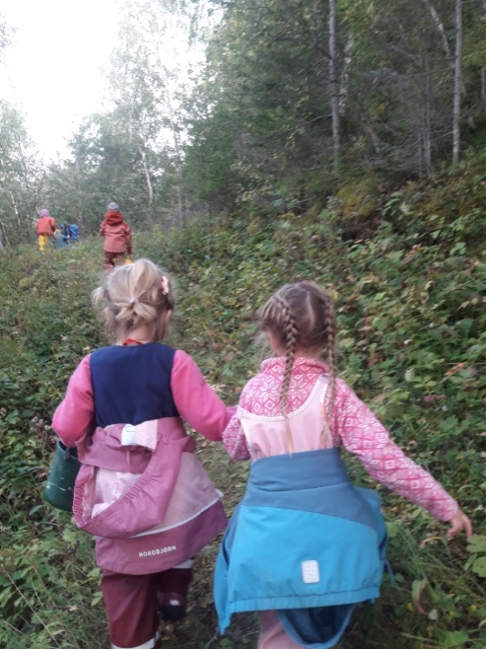

Rammeplanens hovedpunkter

Lek
Lek er; lystbetont, artig og frivillig basert på erfaringer, egenverdi i seg selv, rollelek, konstruksjon, hærjelek, regellek, alene eller flere, fysisk lek, sanglek, endrer seg gjennom barnets utvikling
Hvorfor er lek viktig; man lærer mye gjennom lek, stimulerer mange ulike sider, leken er en viktig del av barnas liv, utvikler sosiale og fysiske ferdigheter, mestringsfølelse, selvtillit, toleranse, grunnlag for barnas vennskap med hverandre, kreativitet, evne til å løse utfordringer, lek er bærer av tradisjoner, dele på leker, grunnlag for god trivsel
Hvordan tilrettelegge for lek; inspirere, vise og engasjere til lek, fysisk miljø, gi erfaringer, gi rom og tid, skjerme lek, lage lekeregler sammen med barn, lekegrupper, dele opp gruppa, lage gode lekemiljøer, endre rommet etter hvem som er der, ta bort ting, holde orden, voksne som deltar der det er behov, gjør gjerne praktiske oppgaver til en lek, voksne må også hengi seg til leken
Vurdering av arbeidet; Har alle noen å leke med, får noen samme roller hele tiden, vær tilstede og observere, hva leker de, ansatte må ha kompetanse på dette og snakke om alle barna, voksne må observere, reflektere og legge til rette

Lekemiljøet
De siste årene har vi jobbet mye med lekemiljøet på avdelingene. Personalet har deltatt på kurs (både fysisk og webinar) og hatt fokus på dette i planlegging, innredning og innkjøp. Vi vil at avdelingene skal innby til lek og at det er et lekemiøljø som fremmer glede, samarbeid, utvikling og medbestemmelse. Det er viktig at barn får en følelse av at rommet tar dem imot med åpne armer og sier: Kom og lek med meg! Vi prøver å lage ulike lekesoner der vi ikke definerer hvilken lek som skal gjelde, men i stedet stimulere til allsidig lek. Mottoet er færre typer leker, men flere av samme type. Dette området blir vi aldri utlært på, så det vil vi jobbe med og ha fokus på hele veien. Dette med lekemiljøer er for oss en ny retning å jobbe etter, vi
opplever at det får stor betydning for barnas lek i barnehagen og dermed også deres trivsel og psykisk helse.

Omsorg
Omsorg er; å bry seg, et fang å sitte i, bli sett og hørt, ivareta behov, si hei og bruke navn, vise anerkjennelse, tilknytning, ta vare på barna, være bevisst eget kroppsspråk og ansiktsuttrykk, vise glede, være gode rollemodeller, leke med barna
Omsorg er viktig for å; støtte i utvikling, lage gode relasjoner, utvikle empati, lære barna å gjengjelde omsorg, skape hele mennesker, barna blir trygge på seg selv, ha det bra og bli trygge på andre
Hva gjør vi i barnehagen; God og lang innkjøring, bli kjent i hverdagssituasjoner, involvere alle barna, synliggjøre barnas sterke sider, si hei og bruke navn, bli kjent med deres måte og uttrykke seg på, god relasjon til foreldre, tid til å sitte på gulvet, tid til å leke, se på det barnet er opptatt av, by på seg selv, gi ros og tilbakemeldinger, snakke positivt om barnet til andre, bruke tid, lære å si unnskyld med mening og tenk over hva det betyr.
Vurdering; avdelingsmøter i forkant og etterkant av alle foreldresamtaler, bruke sosiogram, sett av tid til å snakke om alle barna, snakke med barna om hvordan de har det, lekegrupper på tvers av vennskap, alder og avdelinger.
Muligheter for ro/avslapping; Muligheter for å ha rolige aktiviteter som f.eks perling, pusling, bok, Stille stund for alle midt på dagen, mulighet for å ligge på sofa eller madrass, sitte på fanget, rolig sangstund, godt foreldresamarbeid for å sikre at alle får det de trenger.

Danning
Danning er; en helhetlig utvikling av hele mennesket, rustet for å møte en verden full av ulikheter, være åpen for at ingen er like, høflighet, takknemlighet, forstå eget kroppsspråk, toleranse, ydmykhet
Hvorfor jobbe med dette; viktig at barna skal lære å tenke selv, ta egne valg, stole på seg selv, være seg selv, lære hvordan man skal være mot andre, være grei, hjelpsom, vennlig og hyggelig mot hverandre, se at voksne også kan gjøre feil og beklage
Hvordan jobber vi; gode rollemodeller i samspill med barn og voksne, alt vi forventer barna skal gjøre mot hverandre skal vi også gjøre mot andre, fremheve de gode situasjonene/handlingene, vær interessert, hjelpsomhet, tør å stille krav og si ifra til hverandre, bruk samligsstund og rollespill for å ta opp ulike tema. Mitt valg.
Vurdering; Ulike møter for å diskutere enkeltbarn og gruppa, lager regler sammen som vi står for, begrunner valg, si ifra til hverandre/åpenhet, diskuterer voksenrollen, ta barn og foreldre på alvor.
Hvordan støtte barns identitetsutvikling; Bekreftelse, pushe barna i trygge omgivelser, lekegrupper på tvers, legge til rette for mestring, gi utfordringer, gi masse omsorg
Legge til rette for medvirkning; Stille barna spørsmål, lytte, gode samtaler, velge aktivitet ut fra barnegruppa, vise interesse, lytte, øyne for små ting i hverdagen, syng, lek, følge opp barns initiativ, prate sammen, vær gode rollemodeller, la barna prøve selv, bruk samlingsstund, barnesamtaler for å få et innblikk i hva barna tenker og ønsker .

Læring
Hva er læring; Læring er ALT. Læring skjer i alle situasjoner i hverdagen, i samspill med andre, sosialt, motorisk, språklig, dannelse, lek, utvikle seg som et helhetlig lite menneske.
Hva gjør vi; trygghet må ligge til grunn, voksne må utvide barnas utgangspunkt og initiativ, ikke presse, men stimulere til utforskertrang, jobbe med alle sanser, jobbe med rammeplanens fagområder, samhold, utfordringer, legge til rette for progresjon, undre sammen, ta barns medvirkning på alvor, legge til rette for allsidighet.
Hva kjennetegner et stimulerende miljø; Voksne som deltar, lar barna slippe til, ta alle initiativ på alvor, voksne er gode rollemodeller, voksne som tør å slippe kontrollen litt og gjør feil, voksne som ønsker å gjøre en god jobb, endringsvillige voksne, anerkjenner barns initiativ, voksne som gir av seg selv, barn som tør. Hvordan dokumenterer vi; Vi må dokumentere på tavla, i planer, bilder, ansatte må være tydelig overfor brukerne og begrunne faglig de valgene som tas, observere barn, TRAS, Alle med, samtaler i møter, referater, evaluere på møter og sammen med foreldre.

Sosial kompetanse
Sosial kompetanse handler om respekt for alle medmennesker, både barn og voksne. Det betyr at vi gjør mot alle slik vi vil at andre skal gjøre mot oss. Det handler om gagnlig atferd. Identitetsutvikling, sosial tilhørighet
Hvordan jobber vi med sosial kompetanse; Her i barnehagen er det mange som krever oppmerksomhet og dermed må vi lære oss å vente på tur. Vi ønsker at alle barn skal møte hverandre på en god måte og at vi skal tåle litt av de vi er i lag med. Vi voksne skal være gode forbilder for barna og være tilstede der barna er. Vi skal ikke løse konflikter for barna, men være der for å hjelpe dem til å finne andre løsninger. I hverdagen er vi bevisste på at barna skal lære seg å hjelpe hverandre, og at de skal spørre hverandre på en ordentlig måte om hjelp. Vi skal lære alle barna til å bli trygge på seg selv. Det er viktig å tørre å stå for det de mener. De skal være trygge på at de blir sett og hørt uansett. Vi ønsker ikke mange ”verdensmestre” i barnehagen, men mange barn med troen på seg selv. Vi skal også i år fortsette å jobbe en del med barn i andre land og se likheter/ulikheter. Vi skal lære oss at alle er like mye verdt uavhengig av hudfarge, språk, type klær, leker etc. Dette synes vi er viktig og vi ser at barna lærer mye av det.
Vi jobber med Mitt Valg i barnehagen. Gjennom det programmet fra Lions øver barna på å bygge vennskap, håndtere tanker og følelser, sette grenser for seg selv og respektere andres grenser og å etablere gode levevaner i trygge omgivelser. Dette jobber vi med i hverdagen hver dag og i spesielle samlingsstunder der vi tar opp ulike tema. Når vi jobber med en del spesifikke ting henger vi opp oppslag på ytterdøren så dere vet hva det jobbes med og dere kan jobbe med det samme.
Systematisk og langsiktig bruk av Mitt Valg gir barn gode sosiale og emosjonelle ferdigheter, økt selvrespekt og en god psykisk helse. Det er egentlig oppskriften på å ha det bra med seg selv og sammen med andre.

Vennskap

Barnehagen skal fremme respekt for menneskeverdet ved å synliggjøre, verdsette og fremme mangfold og gjensidig respekt. Barna skal få oppleve at det finnes mange måter å tenke, handle og leve på. Samtidig skal barnehagen gi felles erfaringer og synliggjøre verdien av fellesskap. Barnehagen skal vise hvordan alle kan lære av hverandre og fremme barnas nysgjerrighet og undring over likheter og forskjeller. Barnehagen skal bidra til at alle barn føler seg sett og anerkjent for den de er, og synliggjøre den enkeltes plass og verdi i fellesskapet.
Vi har stort fokus på dette i hverdagen gjennom hele året og det gjenspeiler seg i våre verdier, men vi har ekstra fokus på det i forbindelse med oppstart, FN-dag i oktober, samenes nasjonaldag i februar og pride-markering i juni.

Mobbing og krenkende atferd
Barnehageloven har fått ett nytt punkt fra 01.01.2021. Det handler om barnehagemiljøet. Alle barn skal ha det trygt i barnehagen uten mobbing og annen krenkende atferd.
Alle ansatte har plikt til å gjøre noe om de ser at barn ikke har det trygt og godt. Det skal lages individuelle planer og alle skal involveres.
Krenkende atferd kan være så mye og det handler om hvordan barnet opplever det. Både barn og voksne kan vise krenkende atferd.

Språk
Å utvikle språket er noe av det viktigste som skjer i barns liv. ”Barnehagen skal sørge for at barna får varierte og positive erfaringer med å bruke språket som kommunikasjonsmiddel”(sitat rammeplan). Dette får vi til ved felles opplevelser, lek, samtaler, samlingsstunder og ulike andre aktiviteter. Vi voksne er opptatt av å være gode språkmodeller; vi prater tydelig og setter ord på alt vi gjør. I tillegg er det viktig å være tilstede og ha tid til å lytte på det barna sier. Bøker er viktig for både små og store. Vi bruker sang som et virkemiddel.
Barn som har ekstra behov deles inn i mindre grupper og jobber bevisst med språktrening ut fra egne forutsetninger. De barna som har utfordringer i språket observerer vi litt ekstra. Språk og sosial kompetanse henger sammen med hverandre og for å fungere godt sosialt er det viktig å forstå hva andre mener, men også klare å uttrykke sine egne ønsker og behov.

Mat og måltider i barnehagen

Barn gjennomfører omtrent 3000 måltider i barnehagen, og mat og måltidserfaringer fra tidlig barndom har ofte stor betydning for videre smaks- og spiseutvikling. I arbeidet rundt mat og måltid legger vi til rette for gode måltidsituasjoner og et sunt kosthold. Vi baserer oss på Helsedirektoratets kostråd og retningslinjer for mat og måltid i barnehagen.
For å sikre fullverdige måltider, bygges måltidet opp av tre matvaregrupper. Gruppe 1 består av grove kornprodukter, som for eksempel grovbrød, havregrøt eller fullkornspasta, eller poteter og liknende matvarer. Gruppe 2 består av grønnsaker, frukt og bær. Gruppe 3 inneholder belgfrukter, sjømat, ost, meieriprodukter, egg og kjøtt. Vi inkluderer alltid matvarer fra alle matvaregrupper i måltidet for å sikre et variert og fullverdig tilbud. Søt-pålegg som syltetøy og gomme serveres innimellom, men vi begrenser hyppigheten. Vi serverer varierte frukter og grønnsaker, og bestiller også sesongbaserte råvarer. Gjennom å tilby matvarer med ulike smaker og konsistenser øker vi barnas sjanse til å lære seg å like variert og sunn mat.
For å skape gode rammer rundt måltidet, tilberedes måltidet ferdig før vi setter oss til bordet. Dette gir både barn og ansatte mulighet til å bli sittende ved bordet gjennom hele måltidet, og roen kan senke seg. De ansatte spiser sammen med barna, og alle får servert samme mat. Under måltidet legges det til rette for prat og samspill, og vi retter oppmerksomhet mot maten vi spiser. Hvilke smaker kjenner vi, hvordan føles konsistensen, lager maten lyd, eller lukter den kanskje noe spesielt? Sansene brukes for å få en helhetlig opplevelse av maten, og vi blir kjent med ulike matvarers egenskaper. Vi oppfordrer hele tiden til å smake, men barnet bestemmer selv hva det putter i munnen. Ved å tilby samme matvare flere ganger (gjerne opp til 10-15 ganger) øker barnets mulighet for å bli glad i maten.
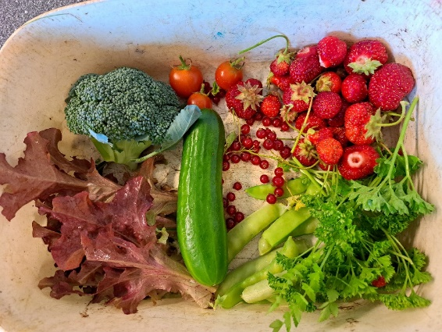

Helsefremmende barnehage

God helse er viktig for barns utvikling og evne til mestring. Fauske kommune er en folkehelsekommune og alle barnehagene jobber med å være helsefremmende. Det betyr at vi skal bidra til god helse, trivsel og gode holdninger for barn og ansatte. Her på Stemland har vi stort fokus på dette og jobber hele tiden for å bli bedre. Det handler om kosthold, fysisk aktivitet, hygiene og ikke minst omsorg, vennskap og trivsel. Barn i barnehagealder bygger skjelett og muskelmasser som skal vare livet ut. Det betyr at fysisk aktivitet er viktig.
Vi skal være i aktivitet i minimum 90 minutter hver dag og da helst med vektbærende aktivitet (det betyr at barnet står oppreist og bærer sin egen kropp). I tillegg skal de kjenne på pulsøkning minimum 2 ganger hver dag. Det er stor forskjell på en ettåring og en femåring, det stilles derfor ulike krav. Ettåringen har nok med å utforske verden på egenhån, mens de større barna må aktiviseres og holdes i gang for å sikre nok aktivitet. Dette er beskrevet i progresjonsplan. Det betyr at voksne må være gode rollemodeller og sette i gang aktiviteter- få barna ut av desser og sandkasser. Riktig kosthold og nok søvn er viktig både her og hjemme for at kroppen skal fungere og ta til seg all læring som skjer. Nok søvn er nok variabelt, men barna trenger å ha ei god natt og nok hvile i barnehagen. Om barnet ikke sover på dagtid hjemme, kan det likevel være behov i barnehagen. Barna har lange dager og er ofte lengre i barnehagen enn de ansatte.

Forebygge seksuelle overgrep mot barn

I Rammeplanen står følgende beskrevet: «Personalet skal ha et bevisst forhold til at barn kan utsettes for vold og seksuelle overgrep, og vite hvordan dette kan forebygges og oppdages». (Rammeplan for barnehagens innhold og oppgaver, 2017. Kap. 1).
I arbeidet med å forebygge seksuelle overgrep bruker vi undervisningsopplegget «Mitt valg» og Redd Barna sitt opplegg «Kroppen min eier jeg». Ett av de viktigste målene i dette arbeidet er å gi barna et språk, slik at de kan sette ord på det som er normalt-ikke normalt og hva som er ulovlig. Arbeidet med dette er synliggjort i barnehagens periodeplan. «Kroppen min er fin, og den er bare min». Vi bruker SNAKKE-plattformen, som et verktøy, for at de ansatte skal bli trygge på å samtale med barn om vanskelige tema, som vold og overgrep. Verktøyet SNAKKE er en nasjonal opplæringsplattform, som er utarbeidet av RVTS (Regionalt ressurssenter mot vold, traumatisk stress og selvmordsforebygging).

Risikovurderinger/Sikkerhet i barnehagen

Barnehagen skal være en trygg og sikker arena for både barn og ansatte i barnehagen. Vi gjør så godt vi kan for å ivareta sikkerheten i barnehagen og foreldre skal være trygge på å levere barna hos oss. Vi diskuterer rutiner og regler jevnlig på møter og har utarbeidet risikovurderinger der vi mener det er behov. Alle våre risikovurderinger og andre HMS-tiltak har vi på egen nettbasert side, PBL Mentor. Det er oversiktlig og alle ansatte har egen bruker der de går inn for å oppdatere seg og skrive avvik.
Vi har diskutert risiko på ulike arenaer og tar våre forhåndsregler for at det ikke skal forekomme alvorlige ulykker (trafikk, overgrep, turer, utstyr, uteområde, bål, fjøs etc). I hverdagen vurderer vi alle aktiviteter ut fra hva som er sikkert og forsvarlig. Vi har rutiner og sjekklister på det meste. Det kan så klart skje ulykker, men vi gjør vårt aller beste for å forhindre det. Det er ikke alt man kan forutse i hverdagen.
Lurer dere på hvordan vi håndterer ulike situasjoner, ta gjerne kontakt med oss for å høre.

Barns medvirkning
”Barn i barnehagen har rett til å gi uttrykk for sitt syn på barnehagens daglige virksomhet. Barn skal jevnlig få mulighet til aktiv deltakelse i planlegging og vurdering av barnehagens virksomhet. Barnets synspunkter skal tillegges vekt i samsvar med dets alder og modenhet.”
(Barnehageloven §3 Barns rett til medvirkning)

Vi er opptatt av barns rett til å delta, rett til å formidle seg og rett til å bli hørt. Vi er mange ulike individer i ei barnegruppe, og utfordringen er at alle; uansett kjønn, språk, alder og modning skal bli hørt og ikke minst sett. Ungene kan gi uttrykk for hvordan de vil ha det, både kroppslig og språklig. Dette innebærer at vi voksne må se og høre godt etter. Vi må kjenne barna godt, og kunne legge opp hverdagen slik de ønsker det uten at de har sagt det direkte. Personalet må være oppmerksomme på barnas signaler.

Vi har ganske detaljerte planer i barnehagen, men det er alltid rom for endringer om barn eller voksne har andre ideèr og tanker. Vi ønsker å ta ting på sparket ut fra det vi ser barna ønsker og har behov for. Personalet har egne planer for å sikre oss at vi gjør det vi skal og som forventes av oss (i henhold til rammeplanen). Vi har også egen progresjonsplan. Vi må alltid tenke over hvem vi planlegger for. Er det barna eller er det vi voksne? Det er viktig at vi ser på barnets perspektiv! Har vi planer om maling en dag, så trenger vi ikke å gjøre det hvis vi ser at barna er opptatt av noe helt annet. Vi skal være fleksible og kreative nok til å snu på planer. Det krever mye av de voksne å jobbe slik, men det skal vi klare. Vi er opptatt av å skape trygge og selvstendige barn.

Det er veldig viktig at vi har god tid i hverdagen til å la barna få prøve seg selv. Stresse ned og la barna være delaktig i alle hverdagsaktivitetene. For å lære noe må man få lov til å prøve. Vi voksne må legge til rette og veilede uten å ta over for å spare tid. Det er viktig å tenke over vår rolle i alle hverdagsaktiviteter.

Samarbeidspartnere

Foreldrene er vår viktigste samarbeidspartner. Foreldrene bestemmer over sine barn. Vi skal gjøre vårt beste for å imøtekomme de ønsker og behov foreldrene har. Hvert år gjennomfører vi en brukerundersøkelse. Den gir ett bilde på hvordan dere ser på jobben vi gjør. Det velges to foreldrekontakter fra hver avdeling. Den ene sitter i SU (barnehagens samarbeidsutvalg), og den andre er vara til SU. Disse velges på høstens foreldremøte.

Gårdens eiere er viktige samarbeidspartnere for oss. Vi ønsker å få muligheten til å delta på det meste som skjer på gården og med dyrene og samarbeidet med Kim og Marianne gjør det mulig.

Fauske Kommune – veileder og tilsynsfører.

Familiens hus – barna er knyttet opp mot helsestasjonen på Fauske. Vi kan søke råd der, og vi kan oppfordre foreldrene til å ta kontakt om det er noe man er usikre på.

PPT – vi kan søke råd hos PPT når vi er usikre på barnas utvikling på ulike områder. Det kan være anonymt råd, eller vi kan henvise barnet dit med tillatelse fra foreldrene.

Barnevernet – Vi kan kontakte barnevernet for å søke råd og vi kan henvise barn dit. Ved mistanke om vold og seksuelle overgrep vil melding gå direkte uten at foreldre får informasjon om det. Andre meldinger skal foreldrene informeres om i forkant. Vi har også opplysningsplikt til barnevernet.

Private Barnehagers Landsforbund.

Valnesfjord skole (evt andre skoler våre barn skal begynne på).

Valnesfjord barnehage

Vi har egne tverrfaglige team. Der innkaller vi PPT, Barnevern og helsestasjonen til teammøter. Der kan vi anonymt diskutere enkeltsaker eller pedagogiske opplegg, og vi kan søke råd og få veiledning fra ulike fagpersoner. Det er et lavterskeltilbud og ingen saker er for små eller store. Vi har god erfaring med disse møtene og opplever at de er veldig interessert i å hjelpe før det blir store saker ut av det. Det sendes ingen henvisning videre og saker blir avsluttet der om det ønskes, eller man går videre med neste steg.

TIMS-Fauske = Tidlig Intervensjon - Målrettet Samhandling
T I M S - Fauske er Fauske kommunes samhandlingsmodell for tidlig innsats omkring barn. Modellen er et resultat av regjeringens satsing på barn fra 0-6 år av psykisk syke og rusmisbrukende foreldre 2007-2014. Hensikten med prosjektet var å finne gode modeller for helhetlig og systematisk oppfølging av barn i denne gruppen.

I Fauske kommune er det besluttet at samhandlingsmodellen skal gjelde for alle barn - uavhengig av utfordring og problematikk, og utover alderen 0-6 år. Hensikten med T I M S - modellen er å oppdage tidligere, forebygge, og evt. sette i verk tiltak. T I M S - Fauske er et samlebegrep for ulike elementer som inngår i en og samme modell.

Barnehagen formidler gjerne kontakt om dere ønsker å snakke med noen i TIMS-teamet eller andre på familesenteret.

Trafikksikker barnehage

Trafikksikker barnehage

Barnehagen ligger fint til ved Stemlandsveien og det er en del trafikk (bil, traktor, buss) rett utenfor inngangsporten. I perioder (når det er naturlig i forhold til årstid) vil vi bruke opplegg fra Trygg Trafikk som handler om Tarkus og vennene hans, samt Naffens trafikkboks.. Her møter vi både Tarkus og Naffen i ulike trafikksituasjoner og barna lærer viktigheten av å opptre korrekt i trafikken: Hjelm når vi sykler, bilbelte og bilstol når vi sitter i bil og refleks når vi går langs veien. Dette ønsker vi at foreldrene også følger opp – gode rollemodeller er viktig.
- Vi er veldig nøye på at portene til enhver tid er forsvarlig lukket. Foreldre oppfordres på foreldremøte og ved oppslag å være nøye med å lukke og låse porten skikkelig. Det har vært perioder der portene har vært åpne og det er ikke greit. Barn kan fort løpe ut og havne i farlige situasjoner. Dette er alles ansvar.
- Foreldre som kommer med bil parkerer på parkeringsplassen rett utenfor porten. Der er det ekstra viktig å skaffe seg god oversikt før en kjører, - det kan fort komme et barn springende ut på parkeringsplassen. Prøv å parkere på samme side som de andre og rygg bilen inn på plass.
- Biler skal også være avslått når det ikke sitter noen i den – tomgangskjøring er ikke greit.
- Når barnehagen er på tur utenfor gjerdet har vi egne instrukser; en voksen først og sist, med barna på rekke to og to. Alle skal ha refleksvester på seg når vi går langs trafikkert vei som Stemlandsveien.
- Vi diskuterer jevnlig på personalmøter om vi følger opp rutiner og regler. Vi har egne risikovurderinger som omhandler trafikksituasjonene.
- Vi har heldigvis fått lys på parkeringsplassen slik at den er ganske oversiktlig.

Vurdering og dokumentasjon

I følge Rammeplanen skal barnehagen jevnlig vurdere vårt pedagogiske arbeid. Det betyr at det pedagogiske arbeidet skal beskrives, analyseres og fortolkes ut fra barnehagens planer, barnehageloven og rammeplanen. Planene vurderes og evalueres jevnlig i personalgruppa gjennom avdelingsmøter, pedagogmøter, og planleggingsdager. Hver avdeling legger jevnlig ut bilder og tavlepost på KidPlan slik at foreldre kan få innblikk i avdelingens hverdag. Hvilket tema en jobber med og arbeidsmåter i arbeidet vil synliggjøres gjennom bruk av tekst og bilder i periodeplaner som sendes ut månedlig. Dette vil gi foreldrene innblikk i hverdagsøyeblikkene til barna.
Barna har egne permer på avdelingene som vi limer inn bilder og barna setter inn malerier og tegninger de har laget i hele barnehagetiden.

Vi vil nå benytte oss av observasjonsskjemaet «Alle Med» i forbindelse med foreldresamtaler fremover. Dette observasjonsskjemaet omhandler språk og sosial kompetanse. Observasjonene gir ett godt bilde av barnet og er en hjelp for personalet om noen trenger litt ekstra støtte på enkelte områder og det gir ett godt grunnlag for samtale i foreldresamtaler. Om det blir behov vil vi benytte oss av andre observasjonsskjemaer som f.eks TRAS(omhandler kun språk). Dere må godta dette ved å signere på tillatelsene på KidPlan. Fremover vil vi informere om observasjonsmetoder på oppstartsamtaler.

